### 1.安装并配置hudson

下载hudson最新版本http://hudson-ci.org，将下载的war包放在tomcat的webapps目录下，启动tomcat，即可安装。

安装完成后打开http://192.168.8.64:8080/hudson/，初次进入，勾选[Hudson Subversion Plug-in](http://wiki.hudson-ci.org/display/HUDSON/Subversion+Plugin)选项，其他为默认选项，点击finish：

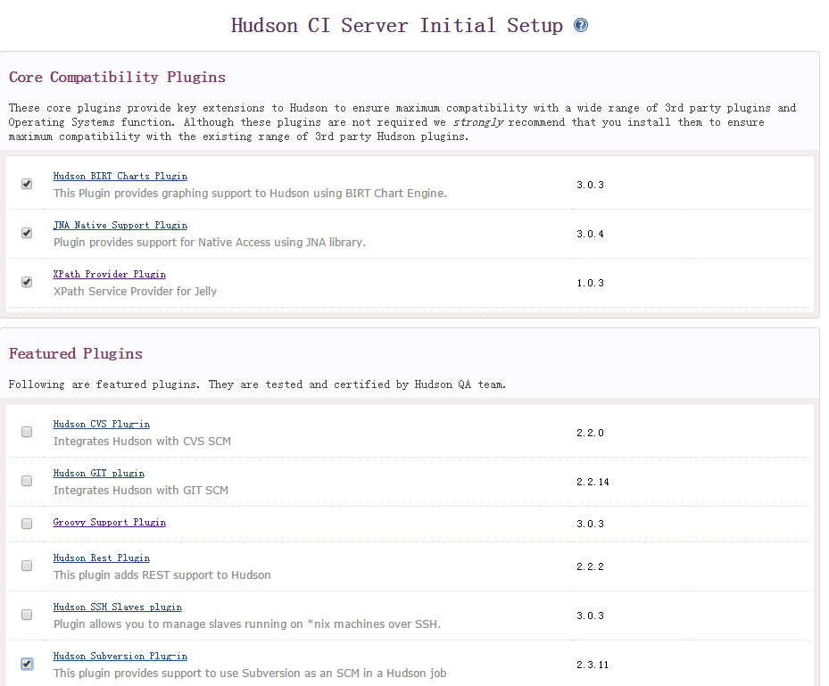

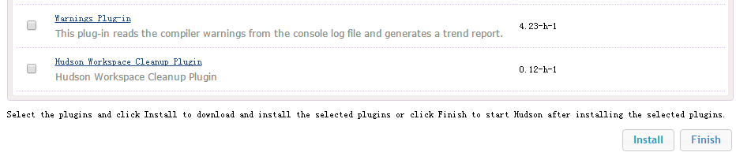

等待...

完成后进入页面：



**修改默认目录：**

linux下默认构建目录为root/.hudson，.hudson为隐藏文件夹，可自己修改目录：

在root目录下打开.bash_profile文件vim .bash_profile，加入如下变量：

export HUDSON_HOME=/root/hudson

PATH=$PATH:$HOME/bin

export PATH

保存。（windows默认为：C:\Users\Administrator\.hudson）

**设置JDK和maven：**

点击 [系统管理](http://192.168.8.64:8080/hudson/manage)->系统设置：

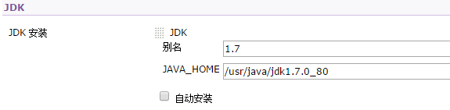

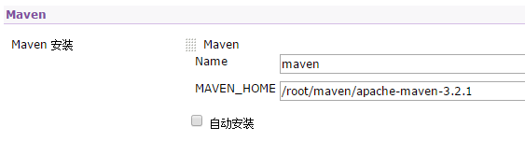

保存

**新建任务：**

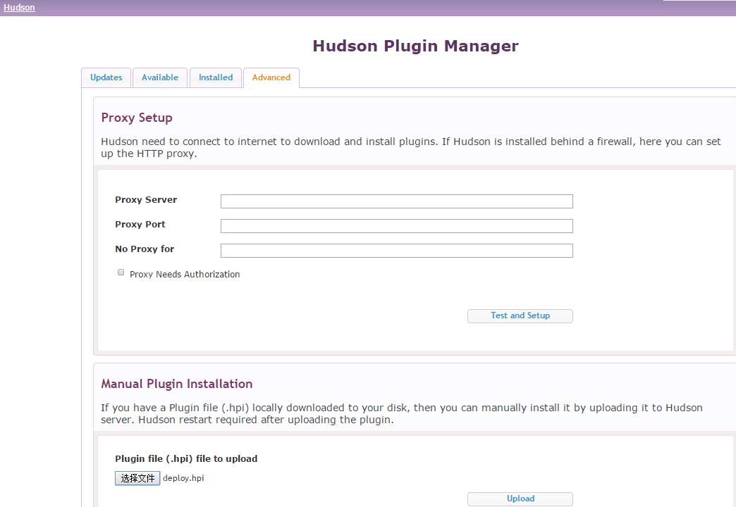

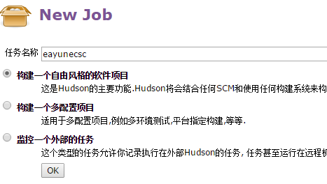

设置SVN：

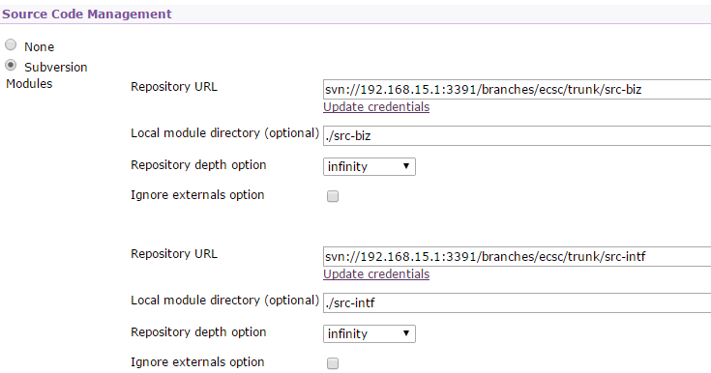

Repository URL：为项目路径

Local module directory (optional)：为本地输出路径，所在目录为设置根目录下/jobs/eayun-ecsc/workspace，eayun-ecsc为项目名称

设置SVN账号：

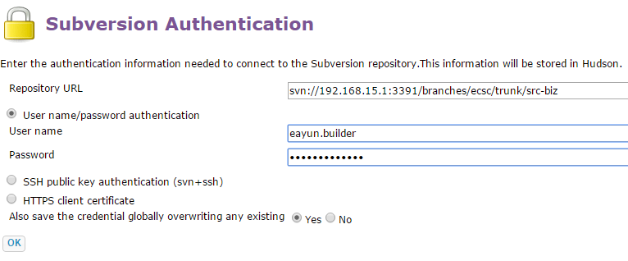

**maven构建：**

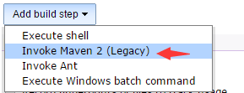

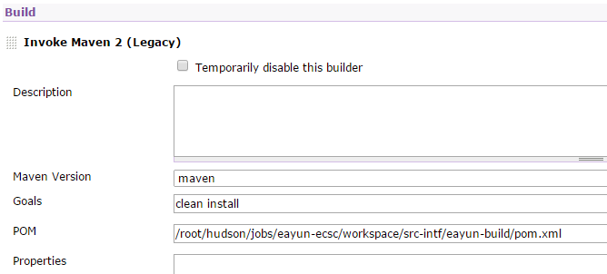

Maven Version：为设置的maven名称

Goals：为执行的操作，clean和install

POM：执行的pom文件，路径为hudson根目录下的任务目录

**执行shell命令：**

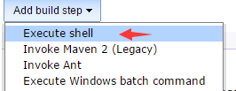

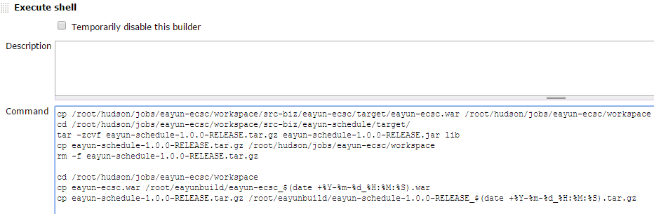

作用是将构建成的ecsc的war文件和schedule计划相关文件复制到workspaces目录下，并保存一份到特定目录。

cp /root/hudson/jobs/eayun-ecsc/workspace/src-biz/eayun-ecsc/target/eayun-ecsc.war /root/hudson/jobs/eayun-ecsc/workspace

cd /root/hudson/jobs/eayun-ecsc/workspace/src-biz/eayun-schedule/target/

tar -zcvf eayun-schedule-1.0.0-RELEASE.tar.gz eayun-schedule-1.0.0-RELEASE.jar lib

cp eayun-schedule-1.0.0-RELEASE.tar.gz /root/hudson/jobs/eayun-ecsc/workspace

rm -f eayun-schedule-1.0.0-RELEASE.tar.gz

cd /root/hudson/jobs/eayun-ecsc/workspace

cp eayun-ecsc.war /root/eayunbuild/eayun-ecsc_$(date +%Y-%m-%d_%H:%M:%S).war

cp eayun-schedule-1.0.0-RELEASE.tar.gz /root/eayunbuild/eayun-schedule-1.0.0-RELEASE_$(date +%Y-%m-%d_%H:%M:%S).tar.gz

保存。

### 2.项目构建

项目创建成功后，点击构建按钮：

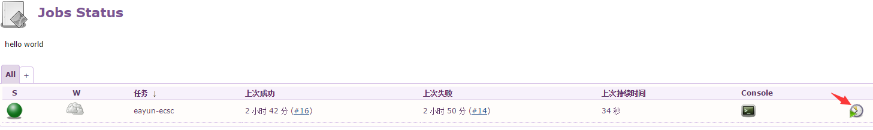

或者点击立即构建

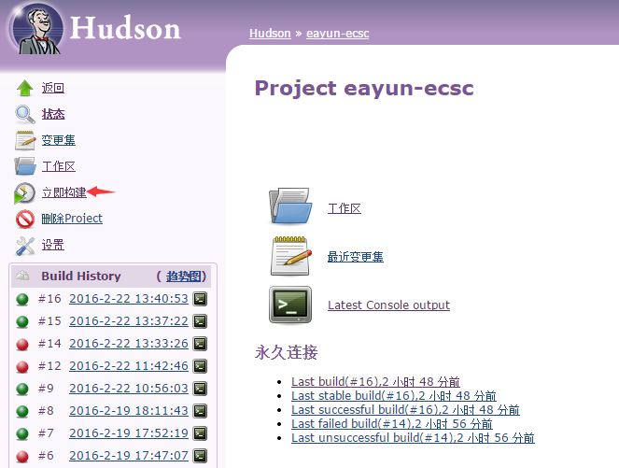

点击console按钮查看构建的详细情况。

构建完成，生成的文件可在工作区内找到，点击可下载

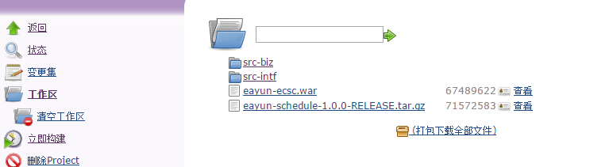

### 3.用户权限设置：

系统管理->[Configure Security](http://192.168.8.64:8080/hudson/securityManager)，启用安全：

选择hudson专用数据库，

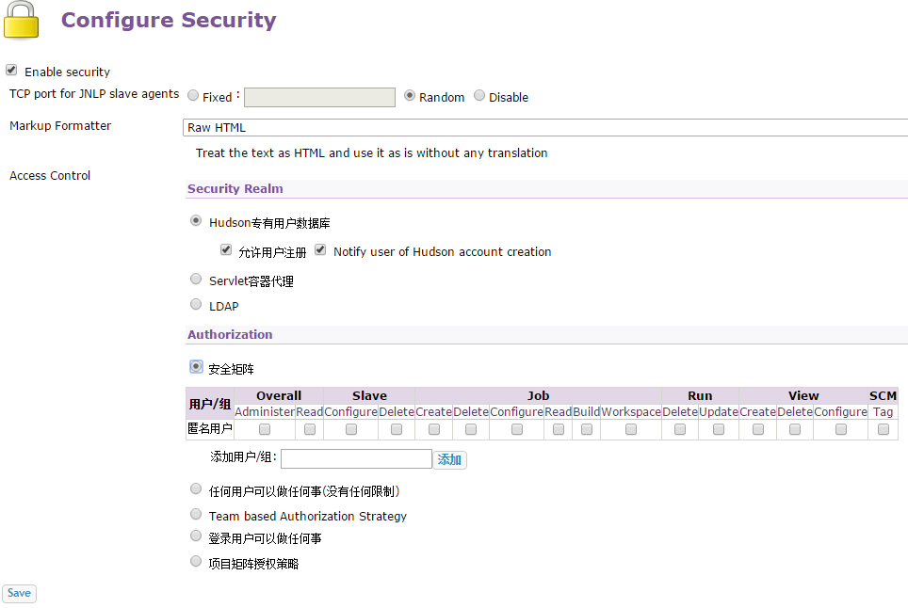

**授权策略**选择“**安全矩阵**”或者“**项目矩阵授权策略**”：

安全矩阵：

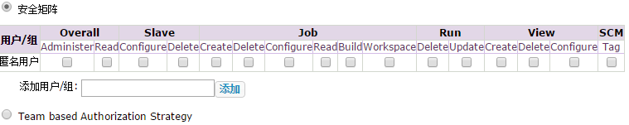

默认会有一个匿名用户角色，表示未登录用户的访问权限，可以不授权或只授予read权限。可以为角色设置全局，job，视图等的不同权限

**添加用户/组**：输入一个名称，比如root，然后点击添加，这里实际上是先建立一个角色，因为这时用户并不存在，如下所示：

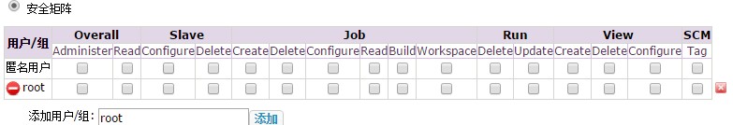

这时root前面有一个红色的减号图标，表示用户还不存在。需要授予root管理员权限(Administer)，注意，必须先建立一个管理员角色。保存。

如果没有勾选“允许用户注册”，则在保存后会进入到用户注册页面，如果勾选了“允许用户注册”，则会立刻退出系统，这时可以自己注册账号。

无论哪种方式，都必须要填注册一个管理员用户（与角色名称相同），否则将无法管理hudson。 注册完成后会自动登录，再进入“系统管理”--“安全设置”中，会看到图标已经变成了，表示用户已经创建完成。

**无论是否允许用户自己注册，都需要先建立管理员角色，否则可能导致无法正常使用系统的。**

项目矩阵授权策略设置与上基本相同

### 4. usercenter1.0构建

新建项目[eayun-webecmc-usercenter1.0](http://192.168.8.64:8080/hudson/job/eayun-webecmc-usercenter1.0/)

ECMC前台工程第一次构建时需要做两件事：

①、到worksapces下，下载工具,执行：

npm install（或复制一个node_modules.tar文件并解压）

bower install --allow-root（或复制一个bower_components.tar文件并解压）

以上命令执行下载时间会很长

②、复制一个index.js.bak文件

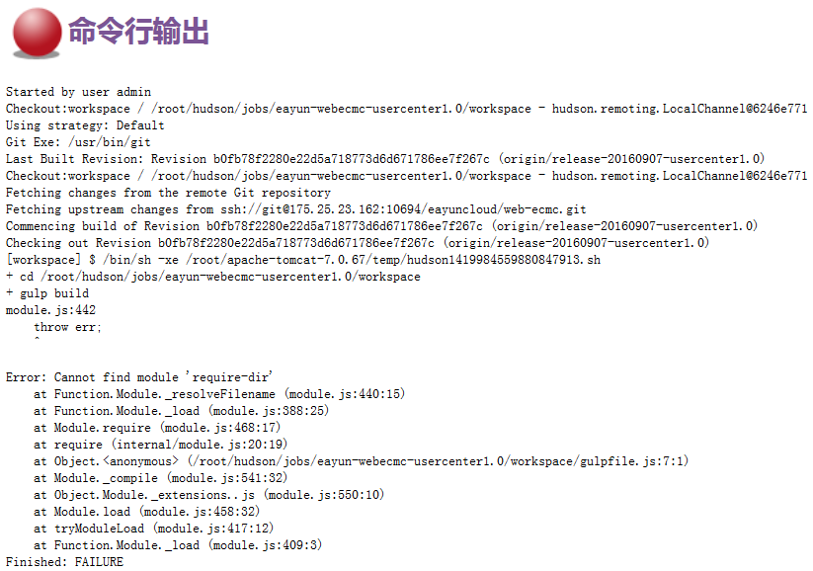

以下为正常的构建命令：

cd /root/hudson/jobs/eayun-webecmc-usercenter1.0/workspace

gulp build

rm -f index.js

cp index.js.bak index.js

tar -zcvf eayun_webecmc.tar.gz dist index.js package.json

cp eayun_webecmc.tar.gz /root/eayunbuild/eayun_webecmc_$(date +%Y-%m-%d_%H:%M:%S).tar.gz